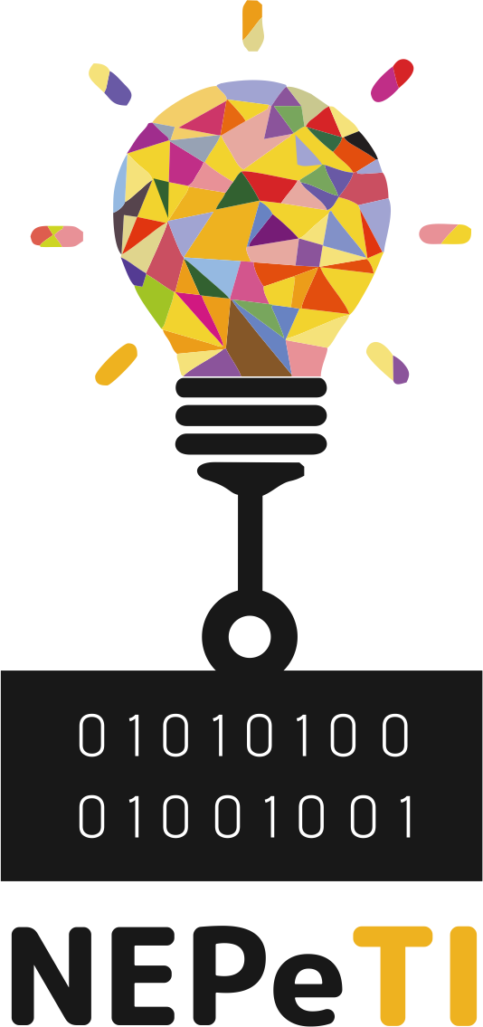

**Pensamento Computacional   
no Cerrado**

**Aula 06**

Material de Apoio ao Docente

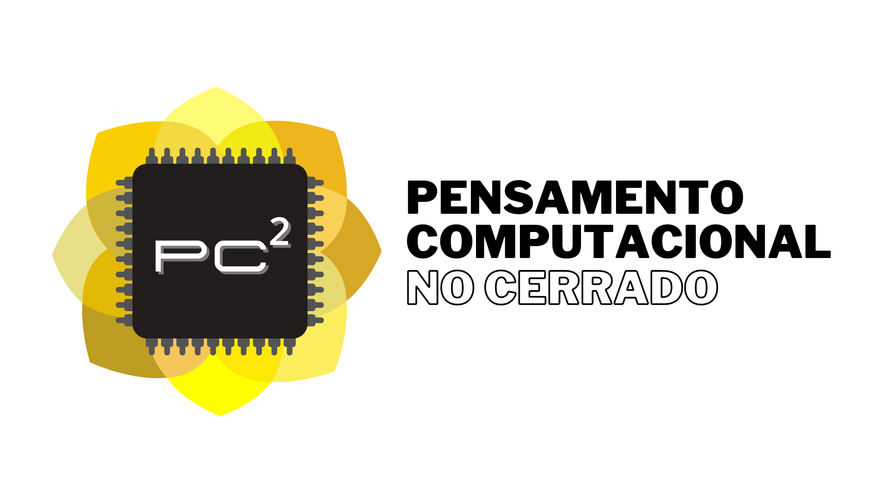**Aula 06**

“Prática de Programação em Blocos I”

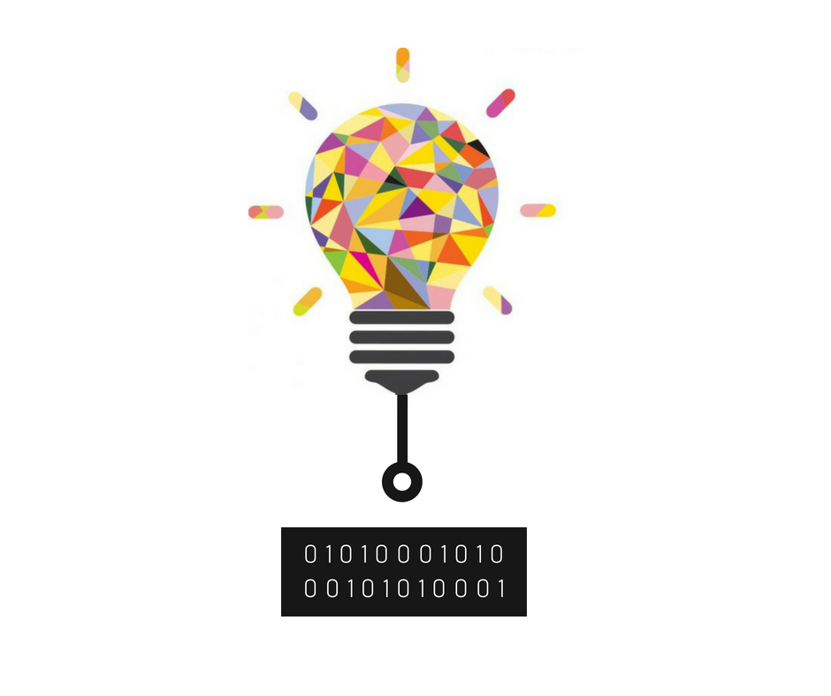

**Objetivos**

* Apresentar a ferramenta de programação em blocos PictoBlox, incluindo atores, palco, blocos de comando, bem como exemplos práticos de uso.



**Conteúdos**

* Atores, Palco e Scripts
* Tipos de blocos de comando
* Criação de um primeiro projeto
* Interação com elementos externos



**Materiais**

* Projetor multimídia
* Apresentação de slides
* Quadro branco como opção complementar
* Papel e caneta como opção complementar
* Computador e/ou tablet com acesso à internet
* Vídeo tutorial com exemplos dos exercícios da aula



**Desenvolvimento (2h)**

O professor(a) deve iniciar a aula apresentando o que é o PictoBlox e as possibilidades de criação que a ferramenta fornece, trazer algumas das vantagens de utilizá-lo e explicar sobre os principais elementos presentes na aplicação. Realizar a analogia com o teatro, algo mais familiar aos estudantes, em que na ferramenta, os atores podem trocar de roupas (fantasias), o palco pode ter vários cenários (planos de fundo), para cada cena, há roteiros que os atores aprendem (scripts), etc.

Sendo uma aula prática, solicite aos discentes que acessem o PictoBlox em suas máquinas com acesso à internet para seguir a exploração da ferramenta, onde será abordado sobre troca de idioma de uso e ambientação com a ferramenta. Seguir explicando sobre cada tipo de bloco de comando, que compreende blocos de movimento, aparência, som, eventos, controle, sensores, operadores e variáveis, finalizando apresentando blocos de comando e seu resultado.

O professor(a) deverá explorar a aula prática, realizando os exemplos apresentados nos slides juntamente aos estudantes, repassando o passo a passo de cada instrução. É recomendável que o docente ministrante acesse a ferramenta previamente, para que possa se ambientar com a mesma antes do início da aula. No Exemplo 1, será demonstrado como fazer o urso andar de maneira consecutiva, usando blocos de movimento, aparência e controle.

Em seguida, explicar sobre as possibilidades de interação com elementos externos com os blocos sensores e extensões, como a de Detecção de Vídeo. Apresentar a aba “Tutoriais” aos estudantes, seguir com a realização dos Exemplos 2 e 3 em conjunto com os estudantes, orientando na realização de cada um dos passos a serem executados.

Como forma de fixar o conteúdo, aplicar a atividade prática denominada “Meu Hobby” que consiste em pedir aos estudantes para que criem um projeto para apresentar seu hobby, utilizando o PictoBlox. Os estudantes são livres para usar sua criatividade, selecionando um personagem e inserindo falas, usando, em especial, blocos de aparência, além de interagirem com cenários e atores. O professor(a) pode pedir para que alguns estudantes apresentem suas criações aos colegas, sendo esperado que esta atividade seja desenvolvida individualmente.



**Links Úteis**

* PictoBlox
  + <https://pictoblox.ai/>
* Vídeo - O que é o PictoBlox?
  + <https://youtu.be/uSdwk7Wxb9E?si=sipJPH3s9O0wiCoV>
* Vídeo - Primeiros Passos e Exemplo 1
  + [Exemplo 1](https://drive.google.com/file/d/1BgjxZ9KFyG3vs3tgMm8rVLGd0OAsUXh2/view?usp=drivesdk)
* Vídeo - Exemplo 2
  + [Exemplo 2](https://drive.google.com/file/d/1EkPXYFJpqyZLDvwXfm3PZ8TFp1mUa7ee/view?usp=drivesdk)
* Vídeo - Exemplo 3
  + [Exemplo 3](https://drive.google.com/file/d/1aCtU3Y4k9ycJWhZ-Gtr7YixMAIWESVbx/view?usp=drivesdk)

**Ficha Técnica**

Instituto Federal de Educação, Ciência e Tecnologia Goiano – Campus Ceres

Chamada Pública IFES/SETEC/MEC nº 88/2022

Projeto – NEPeTI: Aplicando a Computação na Educação Básica do Cerrado

Autores:

Sara Luiz de Farias

Tiago Cardoso Ferreira

Thalia Santos de Santana

Adriano Honorato Braga (coordenador do projeto)

Versão 1.0 – 2024



Este documento está licenciado sob uma licença Creative Commons CC BY-NC-SA 4.0.

Texto da licença: <https://creativecommons.org/licenses/by-nc-sa/4.0/deed.pt-br>